
مديرية التربية والتعليم / لواء الجامعة
مدرسة علي رضا الركابي
الاجابات النموذجية امتحان الحاسوب النهائي للفصل الدراسي الثاني 2018/2019
الاسم: ـ.................................. التاريخ :16/ 5/2019
الصف: التاسع الشعبة ( ) الزمن : ساعة واحدة
السؤال الأول: تأمل الشكل التالي ثم أجيب عن الاسئلة التي تليه (15 علامات)
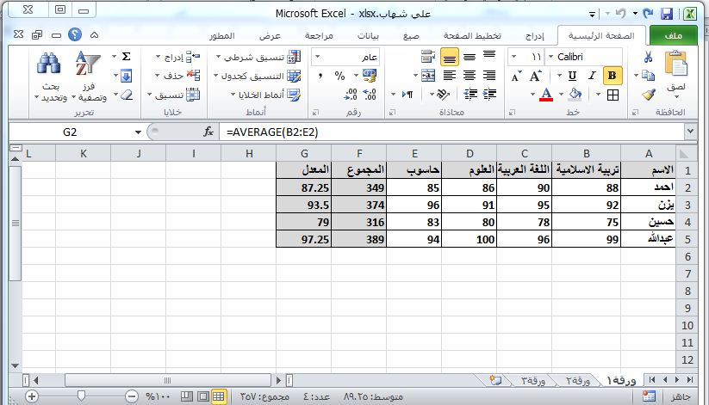

- اسم الملف هو | علي شهاب
- العدد الافتراضي لأوراق العمل في مصنف Excel هو | 3 أوراق
- الدالة المستخدمة في الخلية F2 هي | دالة sum
- والدالة المستخدمة في الخلية G2 هي | دالة Average
- الخلية الفعالة هي | G2
- العدد الافتراضي لأوراق العمل في مصنف Excel هو | ورقة 1
- محتوي المدى A2:C2 هو | احمد , 88 , 90
- المدى E1:E5 هو مدى | مدى عمودي
- المدى A5:F5 هو مدى | مدي أفقي
- المدى F6 A1: هو مدى | مدى عام

السؤال الثاني: اجيب عن الفقرات التالية : ( / 15 علامة )
1 ) هي مجموعة الرموز التي تتيح عرض النصوص والصور والجداول وغيرها باستخدام متصفح الانترنت تعريف لــ:
أ ) العناصر ب ) HTML ج ) الخصائص د ) الوسوم
2 ) واحده مما يلي ليست من الوسوم الاساسية لصفحة الويب :
أ ) <html> ب ) <head > ج ) <P> د ) <body>
3 ) يحفظ ملف صفحة الويب بالامتداد التالي :
أ ) web ب ) html ج ) txt د ) لا شيء مما ذكر
4 ) الوسم الخاص بالعنوان هو :
أ ) <title> ب ) <head> ج ) <P> د) <body>
5 ) الوسم الخاص بالفقرة هو :
أ ) <h1> ب ) <P> ج ) <dir> د ) <body>
6 ) الوسم الخاص بالتنسيق المسطر هو :
أ ) <h1> ب ) <i> ج ) <b> د ) <u>
7 ) الوسم الخاص بجعل النص علويا هو :
أ ) <del> ب ) <sup> ج ) <sub> د ) <small>
8 ) تستخدم خاصية الـ font-size لتحديد :
أ ) حجم الخط ب ) لون الخلفية ج ) نوع الخط د ) محاذاة النص
9 ) عند تشغيل برنامج الجداول الكترونيه تكون الخلية النشطة:
أ ) A1 ب ) B1 ج )B2 د ) C1
10 ) من خصائص الصور عند ادراجها :
أ ) المصدر src ب ) الارتفاع height ج ) العرض width د ) جميع ما ذكر

السؤال الثالث: عرف لغة HTML وعددي ميزاتها ؟ (6علامات)

هي : هي احدى لغات الحاسوب المتخصصة بإنشاء صفحات الويب وتسمى لغة توصيف النص التشعبي

1- سهولة التعلم والاستخدام

2- تدعم اللغة العربية

3- تحرر بأي محرر نصوص

السؤال الرابع : باستخدام لغة HTML اكتب الجمل التالية ( 4علامات )

- كتابة فقره تحتوي على " الامتحان النهائي ":

</p> الامتحان النهائي <p>

- اضافة موقع www.moe.gov.jo بوصفة ارتباطا تشعبيا لجمله "وزارة التربية"

</a> وزارة التربية و التعليم < a href=http://www.moe.gov.jo>

مع تمنياتي لكم بالنجاح
معلم المادة : عميد المومني

